 |  |  |  |  | Saksfremlegg
Arkivreferanse: 2023/3240-16
Saksbehandler: Bjørn-Inge Lange
Saksnummer: |  | Møtedato: | Utvalg:
11/25 |  | 08.04.2025 | Plan- og næringsutvalget

Forslag til detaljregulering for Gartneritomta - Offentlig ettersyn
Vedlegg
1 | Planbeskrivelse Garneritomta
2 | Reguleringsbestemmelser Gartneritomta
3 | Skisse til revidert plankart
4 | Reguleringsplan 1813_2024001
5 | Forslag til reviderte reguleringsbestemmelser
6 | ROS-analyse Gartneritomta
7 | Geoteknisk vurderingsrapport
8 | Merknadsbehandling - forslag til planprogram
9 | Multikonsult - teknisk rapport
10 | Miljøgeologisk datarapport
11 | Kartlegging av jordressursene og vurdering av plantevernmiddelrester

Kommunedirektørens innstilling:
- Forslag til detaljregulering bestående av reguleringsplankart, datert 10.05.2024, reguleringsbestemmelser datert 04.02.2025 og planbeskrivelse datert 13.01.2025 for gartneritomta justeres i henhold til vedlegg, «Forslag til reviderte regulerings- bestemmelser», datert 31.03.2025 og «Skisse til revidert plankart», datert 31.03.2025, og legges deretter ut til offentlig ettersyn i minst 6 uker, jfr. Plan- og bygningsloven § 12-10.
- Kommunedirektøren gis mulighet til å rette opp plankart i til Kart- og planforskriften, før forslaget til detaljregulering legges ut til offentlig ettersyn.

Slutt på innstilling

Saksprotokoll i Plan- og næringsutvalget - 08.04.2025 - 11/2025 :
Behandling:
Enstemmig vedtak:
Kommunedirektørens innstilling ble enstemmig vedtatt.

Vedtak:

- Forslag til detaljregulering bestående av reguleringsplankart, datert 10.05.2024, reguleringsbestemmelser datert 04.02.2025 og planbeskrivelse datert 13.01.2025 for gartneritomta justeres i henhold til vedlegg, «Forslag til reviderte regulerings- bestemmelser», datert 31.03.2025 og «Skisse til revidert plankart», datert 31.03.2025, og legges deretter ut til offentlig ettersyn i minst 6 uker, jfr. Plan- og bygningsloven § 12-10.
- Kommunedirektøren gis mulighet til å rette opp plankart i til Kart- og planforskriften, før forslaget til detaljregulering legges ut til offentlig ettersyn.

Bakgrunn for saken:
Forslagsstiller er Brønnøy Gartneri AS v/Egil Magne Aune. Plankonsulent er Ing. Terje Jakobsen AS. Arealet som skal reguleres er kjent som Gartneritomta. Det planlegges boligformål, konsentrert boligbebyggelse, på eiendommene. Det planlegges tilrettelagt for bygging i henhold til gjeldende regler i plan- og bygningsloven.
Planområdet omfatter tomten hvor Brønnøy gartneri ligger i dag, i tillegg til to tilstøtende eiendommer som allerede er regulert for bolig. For å unngå at små deler av kommunens veg- og gang-/sykkelveg havner i egen reguleringsplan er tilgrensende kommunale veger er ikke inkludert i planområdet.
Brønnøy kommune har i sitt planprogram for pågående planarbeid med Kommunedelplan for Brønnøysund angitt nye boliger i planområdet fortrinnsvis må løses ved fortetting av eksisterende boligområder. Denne detaljreguleringen har som mål å få endret formål fra Landbruk til boligformål på et område som ligger mellom eksisterende boligtomter.
Området omfattes av tre eiendommer, gnr./bnr. 105/510, 105/713 og 105/721.
Gartneritomta ligger sentralt i Brønnøy kommune. Det er 2,6 km til sentrum. Nærmeste skole ligger ca. 1,2 km mot Det er kort veg til Salhus skole, ca. 1,2 km. Det er etablert gang-/sykkelveg langs Sømnavegen, som er det mest trafikkerte vegen. Ellers er det kun rundt 500 meter til matbutikker og treningssenter.
Størsteparten av arealet som skal reguleres er pr. i dag opparbeidet som gartneri, med flere drivhus og utendørs dyrking av vekster. Planområdet bærer pr i dag mer preg av næring enn landbruk.
Bebyggelsen rundt er variert. Sør/vest for gartneriet er det to bebygde eneboligtomter. Nord/øst og sør/øst for planområdet er det villastrøk. Eneboliger i 60-tallsstil, en etasje pluss sokkel. Noen boliger er modernisert i senere tid. Nord for eiendommen er det innmark/landbruk.
Mål for planarbeidet:
- Sammenhengende boligstrøk med områdekvaliteter som bidrar til bolyst.
Planen skal:
- Gi rammer for helhetlig bebyggelsesstruktur
- Sikre gode nærmiljøkvaliteter
- Sikre god adkomst til boliger
- Definere allment tilgjengelige rom og møteplasser (lekeplass/park)
Etter melding om oppstart av reguleringsplanarbeid er det innkommet følgende innspill fra følgende høringsparter:
- Linea
- Nordland Fylkeskommune
- Statsforvalteren i Nordland
- Sør-Helgeland Landbrukskontor
- Norges Vassdrags- og Energidirektorat, NVE

Plankonsulent har i vedlagte merknadsvurdering datert 24.09.2024 gjennomgått merknadenes innhold og gjort en vurdering av disse. Kommunedirektøren har ingen merknader ut over dette.
Planforslaget:
Planforslaget består av reguleringskart, reguleringsbestemmelser og planbeskrivelse. I tillegg har Knut Alsaker ved Norsk Landbruksrådgivning foretatt en kartlegging av jordressursene på eiendommen, samt vurdering av plantevernmiddelrester og naturmangfold. Videre har Dr. techn. Olav Olsen uttarbeidet en miljøgeologisk datarapport for å vurdere om det kan være forurenset grunn i planområdet. Watn Consult AS v/Jomar Finseth har utarbeidet en geoteknisk vurderingsrapport. Til slutt er det utarbeidet en risiko- og sårbarhetsanalyse for planområdet.
Planjustering:
Fordi plankonsulent ikke sendte over plankartet når planforslaget ble oversendt, og nå plankartet da ble oversendt viser det seg at det må gjøres endringer på plankartet og bestemmelsene for at kommunedirektøren skal kunne stille seg bak forslaget, ble saksbehandler og plankonsulent enige om at det lages en planjustering av saksbehandler som legges frem for Plan- og næringsutvalget. På bakgrunn av Plan- og næringsutvalgets vedtak endres planforslaget i ettertid av plankonsulent før det legges ut til offentlig ettersyn. Bakgrunnen for dette er å spare tid og at saken bli behandlet i Plan- og næringsutvalget 8. april.

Vurdering:
Før det ble sendt ut melding om oppstart var det en kommunikasjon mellom plankonsulent og kommunens saksbehandler i etterkant av oppstartsmøtet ved utarbeidelse av referat fra oppstartsmøtet (vedlagt). Der påpekte saksbehandler at et eventuelt planforslag i det minste må avklare hvor interne adkomstveger skal kobles til vegnett og at det må være klare bestemmelser med rekkefølgebestemmelse. Det ble også kommentert av saksbehandler at det ikke bare kan settes av 20 dekar til konsentrert småhusbebyggelse og så er planen ferdig. Mottatt planforslag og reguleringsbestemmelser oppleves ikke å være i henhold til kommunens anbefaling og derfor er det lagt inn forslag til endringer av plankart og reguleringsbestemmelsene av planavdelingen i Brønnøy. Disse er oversendt plankonsulent til gjennomsyn og godkjenning.
En av endringene som er gjort er at vegen for hovedadkomst til boligområdet er regulert inn. Dette gir klarere føringer for boligområdet, samt at plassering av vegen er juridisk bindende. Videre sikres en juridisk bindende byggegrense fra denne vegen.
En annen endring er at et område i vest er avsatt til naturområde. Dette området er forholdsvis bratt med en granskog og lite egnet for boligbebyggelse.
Videre er det lagt inn en rekkefølgebestemmelse om at det skal lages en situasjonsplan for hvert av områdene BK1 og BK2 før områdene tillates utbygd, for å ha en viss styring med utforming områdene nå det gjelder følgende:
- Adkomst, kjøreveger og kjøremønster
- Interne gang- og sykkelveger og gangmønster
- Parkering
- Lekeplasser
- Antall boenheter og plassering
- Overvannshåndtering
Det foreslås også i rekkefølgebestemmelsene til BK1 og BK2 at områdene ikke tillates utbygd før regulert veg er ferdig opparbeidet. Dette for å sikre at veien er på plass når utbyggingen starter.

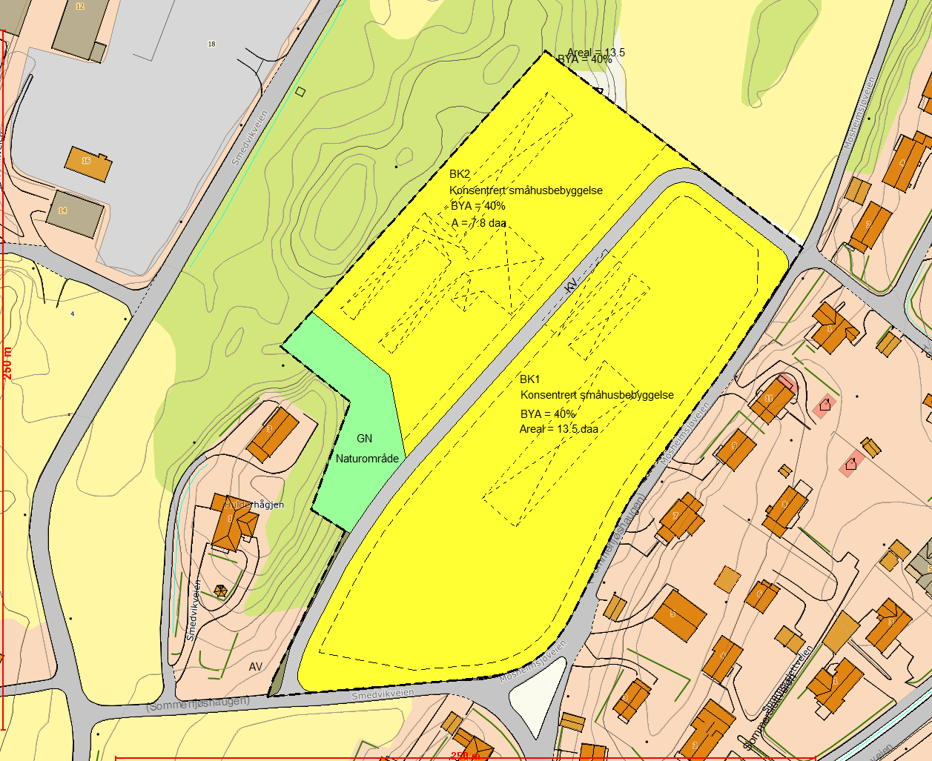
Justert forslag til detaljregulering med planen i forgrunnen. Stipla linjer viser eksisterende bygginger som skal rives.

